As atividades com as operações com os conjuntos em forma de diagramas podem ser acessadas através dos links abaixo:
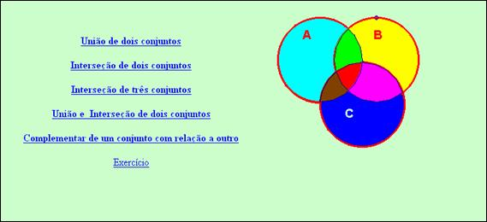
: a atividade propõe que o aluno clique e arraste o ponto , visualizando a união entre os conjuntos.
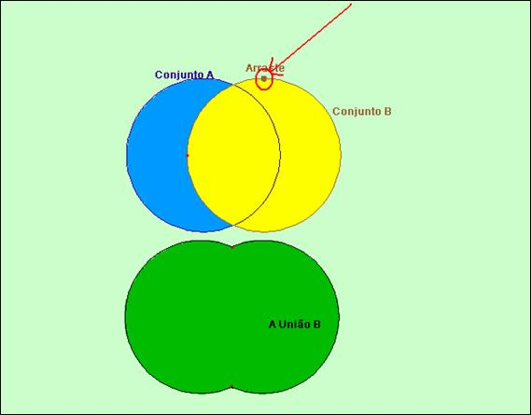
: a atividade propõe que o aluno clique e arraste o ponto, visualizando a intersecção entre dois conjuntos.
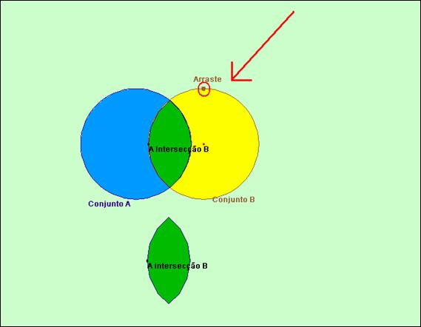
: a atividade propõe que o aluno clique e arraste o ponto, visualizando a intersecção entre três conjuntos.
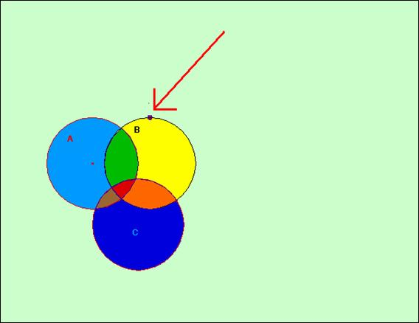
: a atividade propõe que o aluno clique e arraste o ponto, visualizando simultaneamente a união e a intersecção de dois conjuntos.
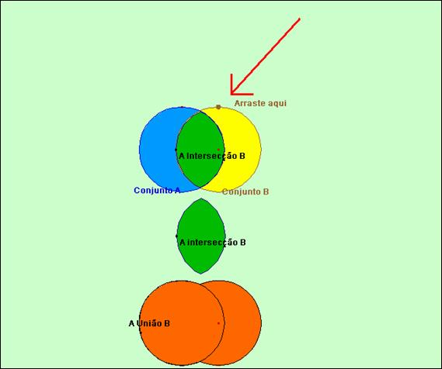
: a atividade propõe que o aluno clique e arraste o ponto visualizando o conjunto complementar de um conjunto em relação a outro.
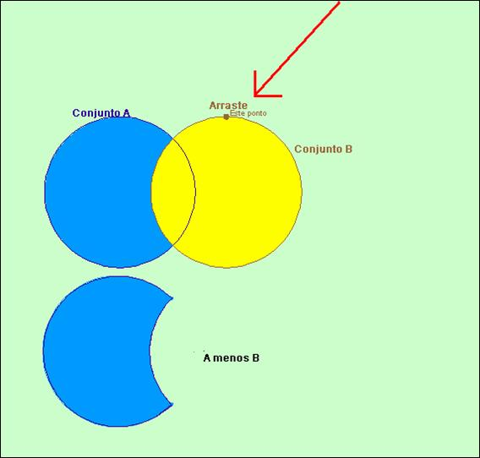
: a atividade propõe que o aluno reconheça a que posição do diagrama corresponde cada vetor. Para isto, deve ser clicado sobre a extremidade de cada vetor e arrastado até a posição correspondente no diagrama, observando quais são os elementos dos conjuntos A e B, bem como quais são os elementos comuns a ambos os conjuntos.
